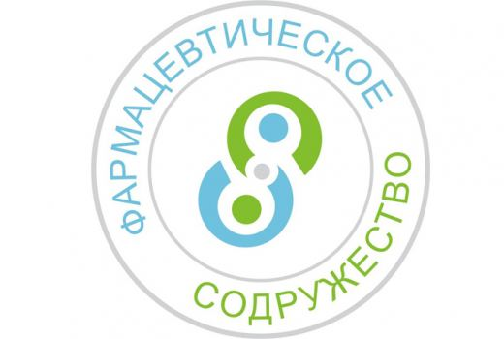

Собрание участников Ассоциации «Фармацевтическое содружество»
г. Владивосток
В собрании участвуют члены Ассоциации «Фармацевтическое содружество»
Дата: 02 апреля 2019 года
Время: 10.00 – 18.00
Адрес: Россия, Приморский край, г. Владивосток, пос. Аякс, 10, кампус ДВФУ, корпус А, 8 уровень, Точка кипения Владивосток, зал «Начало»

Повестка (тайминг)
10.00 - 11.00 Регистрация
11.00 – 13.30 Основная сессия
- Организационные вопросы, определение порядка ведения Общего собрания членов АФС: избрание счетной комиссии, избрание председателя и секретаря Общего собрания, утверждение повестки дня и порядка рассмотрения вопросов.
- Изменение сведений о юридическом лице
- Подведение итогов. Отчет о работе
- План на 2019 год
- Исполнение бюджета 2018 года . План бюджета на 2019г
- Актуализация списка участников
- Рассмотрение заявлений на вступление в АФС новых участников
- Формирование аккредитационных комиссий 2019 года
- Разное (наполнение в процессе подготовки)
13.30 – 14.30 Перерыв на обед
14.30 – 16.00 Семинар по охране труда (спикер: директор Владивостокского Центра охраны труда Козырь И.Ев.)

